附件3：教师申请修改成绩流程

- 教师成绩申请修改。
如期中、期末、实验等成绩在录入规定时间内提交后需修改，请联系教学秘书老师退回即可正常录入。

- 如在录入规定时间后申请修改成绩，先提交所有成绩后（学期末），再按照以下流程。
第一步：登录芜湖学院教务处网页，右下角点击“校无忧”或直接输入网址https://ehall.uwh.edu.cn/default/index.html#/输入用户名和密码。用户名为教师工号（见附件工资号），密码为教师本人身份证号码后8位（忘记密码请点击“忘记密码”自行找回）；如行政岗教师多重身份，注意在页面右上角切换“教师组”方可录入。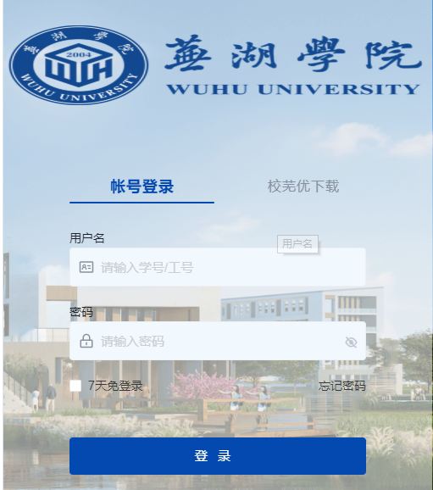
第二步：点击进入“教务管理系统”（箭头处），进入后可查看本学期成绩录入截止时间和可录入成绩教学班，再点击右边“立即进入。”
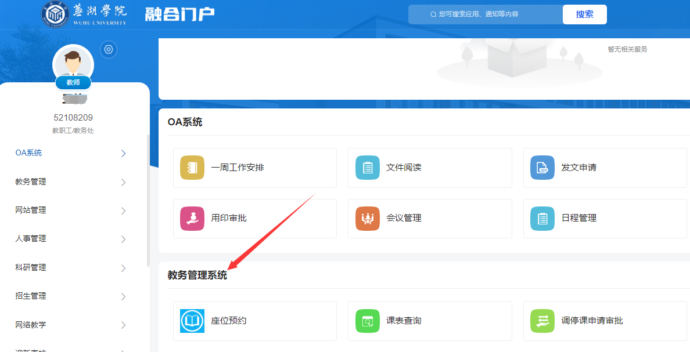

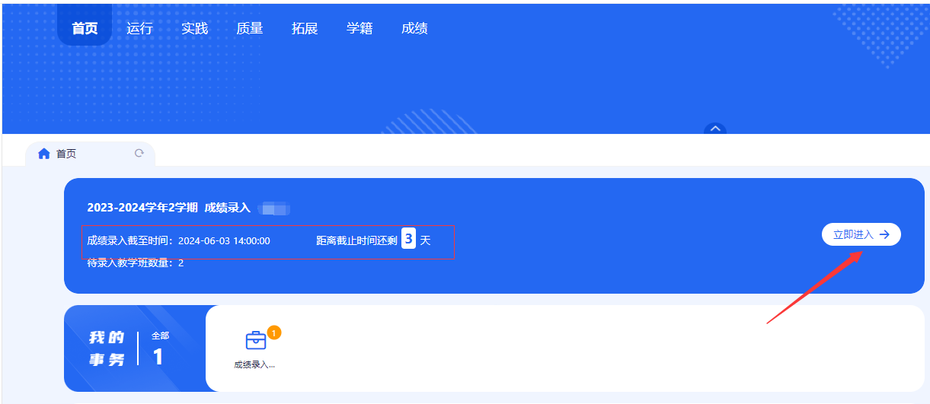

第三步：提交总评成绩后，如申请平时分小项、期中、期末、实验等成绩修改。
请点击“成绩变更”-“变更申请”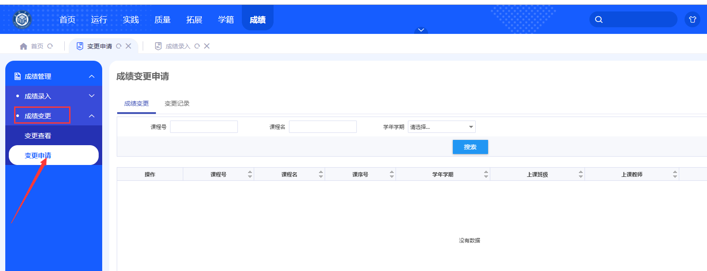
待院系审核、教务处下学期开学初统一审核。

第四步：报开课系秘书 汇总表手写签字。
开课系秘书一般于下学期开学初统一导出成绩变更汇总表，请相关授课教师签字（如更改期末成绩请附试卷）、报开课系负责人签字，开课系秘书系统内点击成绩管理-成绩变更-成绩变更审核-导出汇总表，汇总表以系为单位报教务部门审核签字，教务处学籍学位科方可统一审核通过，学生方可查询本人更改后成绩。
